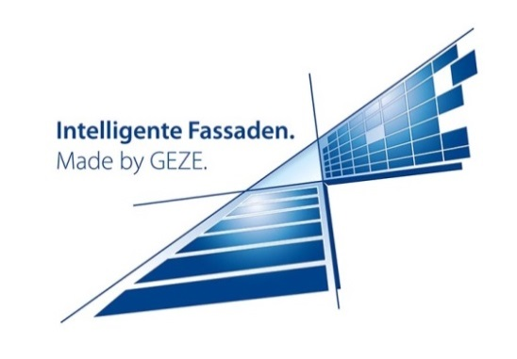
PressemitteilungEN zur Veröffentlichung

GEZE auf der BAU Messe 2017

16. - 21. Januar 2017, Messe München, Halle 1, Stand 538-539

Leonberg, 20.01.2017

Professional Solutions
Energieeffiziente Fassaden: Smart und sicher lüften in der KNX-Umgebung

Das neue Schnittstellenmodul GEZE IQ box KNX – Fenster und Komponenten im Dialog


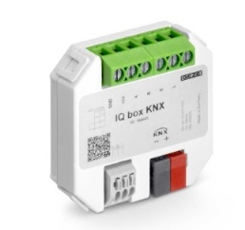
Ob in öffentlichen Gebäuden, Bürobauten oder Schulen – energieeffizientes Lüften, ein gesundes Raumklima und die Überwachung der Fensterzustände sind zentrale Anforderungen in großen Objekten. Vernetzte Lösungen von GEZE erfüllen sie: Eine „klimaaktive“ Fassade entsteht durch das intelligente Zusammenspiel von Fensterantrieben und Sensoren, die die äußeren Umwelteinflüsse und das Raumklima erfassen. Automatisierte Fenster sind eine ideale Lösung zur automatischen natürlichen Nachtauskühlung. Über das Schnittstellenmodul IQ box KNX in den Kommunikationsstandard KNX integriert, lassen sich automatisierte Fenster intelligent bedienen und überwachen. Das Modul wurde mit dem Silbernen PROTECTOR Award ausgezeichnet.
Fotos: GEZE GmbH

Intelligenter lüften: Fenster mit IQ windowdrives lassen sich über das Schnittstellenmodul IQ box KNX in den KNX-Gebäudebus integrieren.

Zur kontrollierten natürlichen Lüftung können die „intelligenten“ Antriebe der IQ windowdrives-Reihe als direkte Busteilnehmer in KNX-Gebäudesysteme integriert werden. Fensterzustände (z. B. offen/geschlossen) werden dann in einer zentralen Visualisierung angezeigt, von dort gesteuert und kontrolliert. Die so automatisierten Fenster ermöglichen die direkte Kommunikation mit weiteren Komponenten im KNX-Gebäudesystem, wie z. B. KNX-Tastern und KNX-Sensoren: So lassen sich alle Fenster in einem Gebäude zentral auf Knopfdruck verschließen. Melden eine KNX-Wetterstation oder ein KNX-Luftqualitätssensor Niederschlag, Wind, eine zu hohe CO₂-Konzentration oder Temperatur-Abweichung, so erhalten die Fensterantriebe über die IQ box KNX das Signal zum Schließen bzw. Öffnen. Durch die exakte Ansteuerung der Fensterantriebe ermöglicht das Modul Energieeinsparpotentiale und bietet zusätzliche Sicherheit: Im Gegensatz zu einfachen Schaltaktoren greift es auf die „Intelligenz“ der Fensterantriebe zu und meldet nach der Ausführung eines „Befehls“ den Fensterzustand an das KNX-Gebäudesystem oder die Gebäudeleittechnik zurück. Ebenso werden über die IQ box KNX weitergehende Fensterinformationen zur Verfügung gestellt, z. B. die genaue Öffnungsweite, eventuelle Störungen oder die Anzahl der Öffnungs- und Schließzyklen.

